МУНИЦИПАЛЬНОЕ ОБРАЗОВАНИЕ ТАЗОВСКИЙ РАЙОН
Муниципальное казённое дошкольное образовательное учреждение
детский сад «Оленёнок»
ул. Северная, 5, п. Тазовский, Ямало-Ненецкий автономный округ, 629350
тел./факс:8 (34940)2-00-15/2-00-10,mkdou_olenenok@list.ru
ИНН 8904081720/КПП 890401001; ОГРН 1168901053012; ОКВЭД 85.11

ПОРТФОЛИО
педагога для оценки уровня профессиональной компетентности
и результативности деятельности

Ф.И.О: БАШКИРЦЕВА НАТАЛЬЯ ОЛЕГОВНА
Должность: Музыкальный руководитель
Квалификационная категория: первая

Дата проведения экспертной оценки:_________________________________
ВИЗИТНАЯ КАРТОЧКА

- Ф.И.О. Башкирцева Наталья Олеговна
- Дата рождения:01 июня 1983 года
- Образование, наименование учебного заведения, год окончания:
- Высшее, «Уральский_Федеральный Университет им. Первого Президента России Б.Н. Ельцина» г. Екатеринбург, 2014.
- «Уральский государственный педагогический университет» город Екатеринбург, 2015г. («Педагогика и психология детства») профессиональная переподготовка
- «Московский институт современного академического образования» город Москва, 2016г. («Музыкальный руководитель образовательной организации»)
профессиональная переподготовка
- Должность, по которой прошла аттестацию:
Музыкальный руководитель
5. Место работы: МКДОУ Детский сад «Оленёнок»ЯНАО, Тазовский район, поселок Тазовский, ул.Северная,5
6. Общий стаж работы: 16 лет
- Стаж педагогической работы: 10 лет
- Стаж работы в должности (в данном учреждении): 2 года
- Сведения о предыдущей аттестации (категория, дата присвоения):
Первая квалификационная категория (Приказ Министерства общего и профессионального образования Свердловской области № 300-Д от 11.12.2014 года)
7. Наличие ученой степени: не имею
8. Награды, звания: Почётная грамота Главы администрации городского округа Красноуральск (Расп. №296-р от 01.10.2014), Почётная грамота_Начальника Департамента образования Администрации Тазовского района (Приказ от 19.11.2018г. №1042)
9. Контактные телефоны:рабочий (834940) 2-00-10, мобильный: 89120453415
- Электронная почта: ku1983@list.ru

СОДЕРЖАНИЕ

- Эффективность применения в практической деятельности современных образовательных технологий

1.1. Таблица«Сведения о повышении квалификации»
1.2. Приложение № 1 (удостоверение о прохождении курсовой подготовки №03454)
1.3. Приложение № 2 (удостоверение о прохождении курсовой подготовки
№ 5558)
1.4. Приложение № 3 (удостоверение о прохождении курсовой подготовки
№ 445-НТ)
1.5. Приложение № 4 (удостоверение о прохождении курсовой подготовки № 16142)
1.6. Приложение № 5(сертификат от 28.02.2014г.)
1.7. Приложение № 6(сертификат от 03.03.2015г.)

2. Соответствие уровня музыкального развития детей дошкольного возраста требованиям общеобразовательной программы

2.1. Аналитическая справка по обследованию уровня музыкального развития для детей в группах общеразвивающей направленности
за период 2018 – 2019 учебного года
2.2. Уровень музыкального развития детей в группах общеразвивающей направленности за период 2018 – 2019 учебного года
2.3. План по самообразованию музыкального руководителя

- Результаты распространения педагогического опыта

3.1.Описание результатов распространения педагогического опыта
3.2. Мои достижения

  - Таблица «Сведения о повышении квалификации»

1.2. Приложения (Ксерокопий удостоверений о прохождении
курсовой подготовки, ксерокопии сертификатов)

Согласовано:
Зам. заведующего по ВМР
Л.М. Тугова

Сведения о повышении квалификации

Сроки прохождения  курсовой  подготовки | Название структуры, где проходила  курсы | Название курса | Кол-во  часов | Документ, удостоверяющий  прохождения  курсовой  подготовки
18.03.2013-26.03.2013 | ФГБОУ ВПО «Нижнетагильская государственная социально-педагогическая академия». | «Современные технологии музыкального воспитания в ДОУ» | 72 | Удостоверение КПК № 03454
15.09.2014-30.09.2014 | НФГАОУ дополнительного профессионального образования Свердловской области «Институт развития образования» | «Проектирование деятельности педагога дошкольного образования в соответствии с ФГОС» | 120 | Удостоверение КПК № 5558
30.03.2015-03.04.2015 | ГКУДПО (повышения квалификации) специалистов Свердловской области «Учебно-методический центр по ГО и ЧС»  г. Екатеринбург | «Программе подготовки специалистов гражданской обороны Свердловской областной подсистемы единой государственной системы предупреждения и ликвидации чрезвычайных ситуаций», | 36 | Удостоверение Рег. № 445-НТ
06.09.2018-02.10.2018 | ООО «Столичный Учебный центр» | «Музыка: Составление программ развития детей дошкольного возраста в соответствии с ФГОС ДО» | 72 | Удостоверение  № 16142
1.1.Таблица «Сведения о повышении квалификации
1.2. ПРИЛОЖЕНИЯ
(Ксерокопии удостоверений о прохождении курсовой подготовки, ксерокопии сертификатов)

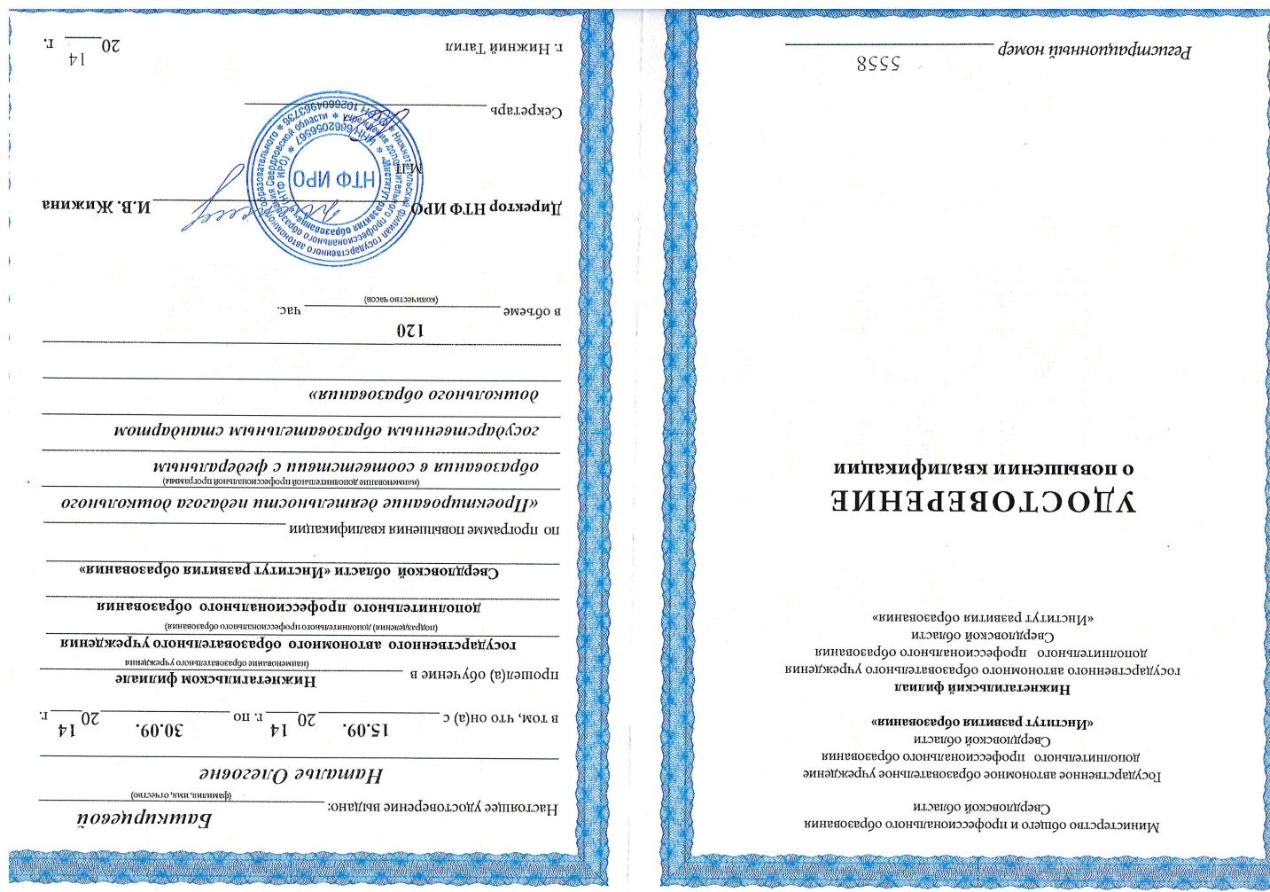

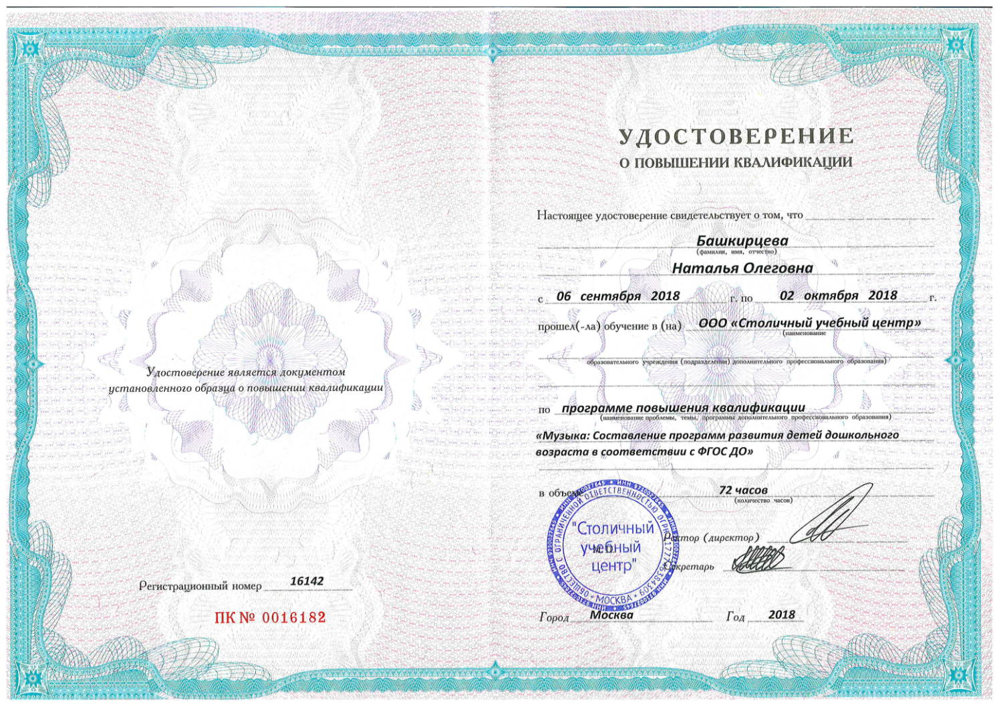

2.1. Аналитическая справка по обследованию уровня музыкального развития для детей в группах общеразвивающей направленности за период 2018 – 2019 учебного года

2.2. Уровень музыкального развитиядетей в группах общеразвивающей направленности за период
2018 – 2019 учебного года

2.3. План по самообразованию музыкального руководителя

Согласовано:
Зам.заведующего по ВМР
Л.М. Тугова

Аналитический отчет
об эффективности использования в практической деятельности современных образовательных технологий

Образовательная область «Художественно – эстетическое развитие»
Основные цели:
- формирование музыкальной культуры личности, освоение музыкальной картины мира;
- развитие и углубление интереса к музыке и музыкальной деятельности, развитие музыкальной памяти, ассоциативного мышления, фантазии и воображения;
- развитие творческих способностей в различных видах музыкальной деятельности (восприятие музыки, пение, игра на музыкальных инструментах, музыкально- пластическое движение, импровизация и др.)
Задачи:
- формировать предпосылки ценностно-смыслового восприятия и понимания произведений искусства (словесного, музыкального, изобразительного), мира природы;
- развивать эстетическое отношение к окружающему миру;
- формировать элементарные представления о видах искусства (восприятие музыки, художественной литературы, фольклора);
- учить сопереживать персонажам художественных произведений;
- способствовать реализации самостоятельной творческой деятельности детей (изобразительной, конструктивно-модельной, музыкальной и др.).
Необходимо предусматривать различные формы решения программных задач музыкально – художественного воспитания по основным разделам образовательной деятельности:
- в совместной деятельности педагогов и детей;
- в совместной деятельности с семьей;
- в самостоятельной деятельности детей;
- при организации режимных моментов.

Для этого разработано планирование образовательной деятельности, с учетом интеграцииобразовательных областей. Музыкальные произведения становятся: содержательной частью других областей, разновидностью наглядного метода связанных с решением задач в той или иной области:
- как средство оптимизации образовательного процесса, например, усиление песней эмоциональности восприятиялитературного образа России;
как средство обогащения образовательного процесса, например, гимнастика под музыку, рисование под музыку;
- как средство организации образовательного процесса. В этом плане возможности интеграции других образовательных областей с образовательной областью «Художественно – эстетическое развитие» несомненны.

Музыкально – образовательная деятельность строится на основе Программы помузыкальномувоспитанию «Ладушки» И.Каплуновойи И.Новоскольцевой.
А также элементы парциальных программ:
- Программа «Музыкальные шедевры», автор О. П. Радынова;
- Программа «Ритмическая мозаика», автор А.И. Бурениной;
Выбор данных программ обусловлен современной образовательной парадигмой, реализующей личностно-ориентированное обучение, начиная с дошкольного возраста. В контексте используемых инновационных технологий создаются условия для свободного проявления способностей и развития уникальности личности ребёнка, исходя из его потребностей и интересов. Реализация вышеперечисленных технологий позволяет мне в полной мере решать поставленные задачи в рамках музыкальноговоспитания в детском саду.

Для формирования у детей устойчивого интереса к музыкальной деятельности, восприятию музыки, накопления музыкальных впечатлений использую методические пособия и демонстрационный материал.
Большое внимание в своей работе уделяю созданию условий для выявления, поддержки и развития одаренных детей средствами музыкального искусства. Для этого разработана Рабочая программа кружка «Ритмопластика».

С каждым годом увеличивается количество детей с ослабленным здоровьем, с ограниченными физическими и психическими возможностями. Для этого функционирует группакомпенсирующей направленности для детей с тяжелыми нарушениями речи(ТНР)
Чтобы максимально эффективно построить образовательный процесс с детьми, темой своей работы по самообразованию выбрала «Здоровьесберегающие технологии в музыкальном развитии детей».
Развитие мелкой моторики, физической, эмоциональной и психической активности детей». Ознакомилась и используюздоровьесберегающие технологии:
- «Логоритмика», автор Т.Ю. Гоголева,
- «Логоритмические занятия в детском саду», автор М.Ю.Картушина.
- «Арт-терапия», автор Т. Г. Логинова.

Систематически вводила слушание знакомых музыкальных произведений, полюбившихся детям; просмотр мультфильмов и видеофильмов на музыку П.И.Чайковского, Д.Д.Шостаковича и других композиторов; звучание музыки служило фоном во время рисования, проведения тематических музыкальных вечеров, бесед-концертов, театральных постановок и других режимных моментов. Собрала фонотеку классической русской и зарубежной музыки, видеозаписи опер и балетов П.И. Чайковского, С. Прокофьева, Д.Д.Шостаковича, В.Моцарта и других композиторов. Использую данный материал в образовательной деятельности и развлечениях.
Также собрала ряд художественных репродукций, которые использую для сравнения музыкальных произведений с картиной в плане общности или различия выраженных в них настроений. Вводила кукольные персонажи, с которыми дети охотно разговаривали, отвечали на вопросы, делились впечатлениями. Широко использую мультимедийные пособия.
В результате проводимой мною работы повысился интерес детей к слушанию музыки, расширился их «интонационный словарь». Дети научились вслушиваться в музыку, размышлять о ней, анализировать и понимать выраженные в ней чувства, овладели приемами образного мышления, У детей сформировались основы музыкально-эстетического сознания и музыкальной культуры.
Воспитанники детского сада принимают участие в различных мероприятиях. Это и развлечения, концерты, тематические вечера, конкурсы, в которых принимают участие не только дети нашего детского сада, но и родители.
Самостоятельная работа по самообразованию позволяет мне не только пополнить копилку своих знаний, но и найти эффективные, приоритетные для себя приемы развивающей работы с детьми и родителями, моделировать и прогнозировать воспитательно-образовательный процесс, раскрыть творческий потенциал.
Аналитическая справка
по результатам промежуточной педагогической диагностики
по музыкальному воспитанию детей дошкольного возраста

Дата проведения: с 1.09.2018 по 21.09.2018.
Музыкальный руководитель: Башкирцева Наталья Олеговна

Список групп: младшая группа № 8,младшая группа 12, средняя группа
№10,средняя группа № 17, старшая группа № 13, подготовительная группа
№15.

Методика: При проведении педагогической диагностики используются низко формализованные методы: наблюдение (в игровых ситуациях, в ходе режимных моментов, на занятии).

Инструментарий: Программа «Ладушки» И.Каплуновой иИ.Новоскольцевой

Диагностика обучающихся проводилась в соответствии с:

- письмом Министерства образования РФ № 7023 – 16 от 07.04.1999 год «О практике проведения диагностики развития ребенка в системе дошкольного образования»;

- приказом Министерства образования и науки РФ № 1155 от 17.10.2013 «Об утверждении федерального государственного образовательного стандарта дошкольного образования» (ФГОС ДО);

- приказом Минтруда России № 544н от 18 октября 2013 года об утверждении Профессионального стандарта «Педагог (педагогическая деятельность в сфере дошкольного, начального общего, основного общего, среднего общего образования) (воспитатель, учитель)»

Цель: выявление уровня музыкального развития детей дошкольного возраста.

Младшая группа № 8 «Капельки» 3-4 года

Результаты диагностирования:
Обследовано – 20 человек

Выявленные проблемы- Дети эмоционально откликаются на музыку, у некоторых наблюдается хорошая координация. Дети активно подпевают, выполняют хлопки в ладоши, притопы, фонарики, кружение по одному. Выполняют движения по показу воспитателя. Психологический комфорт удовлетворительный. Используется наглядный материал, игрушки и дидактический материал. Необходимо более эффективно организовать работу над разделом по развитию чувства ритма. Расширять певческий диапазон и совершенствовать певческие навыки.

Уровень музыкального воспитания (с 1.09.2018 по 21.09.2018.)

Младшая группа № 12 «Неваляшки» 3-4 года

Результаты диагностирования:

Обследовано – 21 человек

Выявленные проблемы- Дети эмоционально откликаются на музыку. Активно подпевают,стараются правильно интонировать мелодию. Выполняют хлопки в ладоши, притопы, фонарики, кружение по одному. Выполняют движения по показу воспитателя. Психологический комфорт удовлетворительный. Используется наглядный материал, игрушки и дидактический материал. Необходимо более эффективно организовать работу над разделом слушание музыки. Совершенствовать певческие навыки.

Уровень музыкального воспитания (с 1.09.2018 по 21.09.2018.)

Средняя группа №17 «Улыбка» 4-5 лет

Результаты диагностирования

Обследовано – 19 человек

Выявленные проблемы- Дети эмоционально откликаются на музыку. Активно подпевают, хорошо запоминают слова, необходимо развивать чистоту интонирования мелодии. Осваивают элементы танцевальных движений. Выполняют движения, как по показу воспитателя, так и самостоятельно. Психологический комфорт удовлетворительный. Используется наглядный материал, музыкальные инструменты и дидактический материал. Необходимо более эффективно организовать работу над разделом слушание музыки. Совершенствовать певческие навыки. Способствовать освоению детьми приёмов игры на детских музыкальных инструментах. Стимулировать желание самостоятельно заниматься музыкой.

Уровень музыкального воспитания (с 1.09.2018 по 21.09.2018.)

Средняя группа №10 «Солнышко» (4-5 лет)

Результаты диагностирования

Обследовано – 20 человек

Выявленные проблемы- Дети эмоционально откликаются на музыку. Активно подпевают, хорошо запоминают слова, необходимо развивать чистоту интонирования мелодии. Осваивают элементы танцевальных движений. Выполняют движения как по показу воспитателя так и самостоятельно. Психологический комфорт удовлетворительный. Используется наглядный материал, музыкальные инструменты и дидактический материал. Необходимо более эффективно организовать работу над разделом слушание музыки. Совершенствовать певческие навыки. Способствовать освоению детьми приёмов игры на детских музыкальных инструментах. Стимулировать желание самостоятельно заниматься музыкой.

Уровень музыкального воспитания (с 1.09.2018 по 21.09.2018.)

Старшая группа №13 «Кнопочки» 5-6 лет

Результаты диагностирования

Обследовано – 23 человек

Выявленные проблемы- Дети эмоционально откликаются на музыку. Активно поют, но имеются определённые затруднения с запоминанием текста и дефекты речи. Необходимо развивать чистоту интонирования. Учить отвечать полным ответом на заданный по теме вопрос, дополнительно привлечь специалиста. Дополнительно выполнять упражнения для развития голосового аппарата. Дети хорошо осваивают элементы танцевальных движений, как по одному, так и в парах. Могут выполнять движения самостоятельно. Психологический комфорт удовлетворительный, но наблюдается неусидчивость и невнимательность у некоторых детей. Используется наглядный материал, музыкальные инструменты и дидактический материал. Необходимо более эффективно организовать работу над разделом слушание музыки и музыкально-ритмические движения. Совершенствовать певческие навыки. Способствовать освоению детьми приёмов игры на детских музыкальных инструментах. Стимулировать желаниесамостоятельно заниматься музыкой. Необходима консультация педагога – психолога для работы над развитием эмоционально-волевой сферы детей.

Уровень музыкального воспитания (с 1.09.2018 по 21.09.2018.)

Подготовительная группа №15 «Лучики» 6-7 лет

Результаты диагностирования

Обследовано – 23 человек

Выявленные проблемы- Дети эмоционально откликаются на музыку. Активно поют, хорошо запоминают слова песен, хорошо интонируют мелодию. Дети охотно участвуют в беседах о музыкальном произведении, отвечают на вопросы. Продолжать работу над освоением приёмов игры на музыкальных инструментах. Необходимо работать над вокально-хоровыми навыками. Начинать и заканчивать музыкальное произведение в едином темпе. В игровой деятельности все дети проявляют творческую активность, имеется способность к импровизации. Проявляют положительный интерес к танцевальному творчеству, активизировались, выполняют перестроения и основные движения. Положительные тенденции наблюдаются у большинства.

Уровень музыкального воспитания (с 1.09.2018 по 21.09.2018.)

ПЛАН ПО САМООБРАЗОВАНИЮ МУЗЫКАЛЬНОГО РУКОВОДИТЕЛЯ

НА 2017-2019 г.

Тема самообразования «Развитие коммуникативных умений и навыков старших дошкольников на занятиях ритмопластикой»
Цель: Исследование коммуникативных умений и навыков старших дошкольников посредством занятиями ритмопластикой.
Исходя из цели работы, были поставлены следующие задачи:
1) изучить научную психолого-педагогическую литературу по проблеме исследования;
2) выявить особенности развития коммуникативных способностей дошкольников;
3) проанализировать влияние занятий ритмопластикой на коммуникативные способности дошкольников;
4) Разработать коррекционно-развивающую программу по использованию занятий направленную на изменение коммуникативных способностей дошкольников и проверить её эффективность.

Этапы исследования темы самообразования

Этапы работы | Содержание работы | Формы работы | Срок | Форма отчетного продукта
Аналитико-диагностический | Определение основных источников информации и необходимых для работы ресурсов. Определение уровня подготовленности дошкольников. | 1.Самообразование.  2.Самоанализ.  3.Знакомство с новыми материалами, оценка возможности их применения в воспитательно-образовательном процессе.
Организационный | Информационное обеспечение работы по проблеме. Определение задач деятельности на следующий год. | 1.Самообразование.  2.Самоанализ.  3.Знакомство с новыми материалами, оценка возможности их применения в воспитательно-образовательном процессе.
Этап реализации | Организация методического сопровождения и поддержки участников работы по проблеме. | 1.Фронтальные занятия.  2.Индивидуальные занятия.  3.Развлечения.  4.Досуговая деятельность.  5.Работа с родителями.  6.Работа с воспитателями. |  | 1.Развлечения.  2.Выступления на утренниках.  3.Выступления в концертных программах.
Итогово-обобщающий | Анализ и обобщение полученных результатов. | 1.Создание методических рекомендаций.  2.Разработка нового планирования с использованием нового материала. |  | Обобщение опыта по теме.

Период работы: с 01.11.2017
Предполагается закончить 25.05.2019
Цель: содействовать творческому развитию личности дошкольника средствами танцевально-игровой гимнастики. Создать необходимый двигательный режим, положительный психологический настрой.
Задачи:
1. укрепление здоровья:
• способствовать оптимизации роста и развития опорно-двигательного аппарата;
• формировать правильную осанку.
2. совершенствование психомоторных способностей дошкольников:
• развивать мышечную силу, гибкость, выносливость, скоростно-силовые и координационные способности;
• содействовать развитию чувства ритма, музыкального слуха, памяти, внимания, умения согласовывать движения с музыкой;
• формировать навыки выразительности, пластичности, грациозности и изящества танцевальных движений и танцев.
3. Развитие творческих способностей:
• развивать мышление, воображение, находчивость и познавательную активность, расширять кругозор;
• формировать навыки самостоятельного выражения движений под музыку;
• воспитывать умения эмоционального выражения и творчества в движениях;
• развивать лидерство, инициативу, чувство товарищества, взаимопомощи.

Предполагаемый результат:
Переход к более развернутым и сложным танцевальным композициям, используя которые можно продолжать развитие детского творчества в танце (исполнительского и композиционного).
Проявление самостоятельности и творческой инициативы у детей старшего дошкольного возраста.

  - Описание результатов распространения педагогического опыта

3.2. Приложение №1 (Ксерокопии сертификатов, грамот, дипломов)

3.3. Приложения№2 (Ксерокопии свидетельств о публикации)

  - ОПИСАНИЕ РЕЗУЛЬТАТОВ РАСПРОСТРАНЕНИЯ ПЕДАГОГИЧЕСКОГО ОПЫТА

СЕМИНАРЫ И ПРАКТИКУМЫ

- Лекционный курс: «Здоровьесберегающая педагогика и технология. Влияние искусства на здоровье ребёнка. Ребёнок и сцена». Гимназия «АРТ-Этюд» г. Екатеринбург. Н.И. Преображенская. Курс 8 часов. 2013 г.
- Лекционный курс: «Нейропсихологический подход к проблеме музыкального ритма. Музыкальная память. Возможности корректирующего и развивающего обучения». Гимназия «АРТ-Этюд» г. Екатеринбург. Н.И. Преображенская. Курс 8 часов. 2014 г.
- Семинар-практикум по программе музыкального воспитания «Ладушки»(сертификат №13) Петербургский центр творческой педагогики.

МЕТОДИЧЕСКИЕ ОБЪЕДИНЕНИЯ

- Доклад.Тема: «Здоровьесберегающие технологии в музыкальном воспитании». МБДОУ детский сад №8 город Красноуральск, 2015г.
- Консультация для педагогов.Тема: «Портфолио педагога». Сентябрь, 2015г. МБДОУ детский сад №8 город Красноуральск
- Предоставление педагогического опыта на РМО для педагогов. Тема «Интеграция образовательных областей» Тазовский район, 2018 г.

ПЕДАГОГИЧЕСКИЕ ЧТЕНИЯ

- «От компетентности педагога к новому качеству образования». Обобщение опыта работы по теме«Используем информационно-коммуникационные технологии для создания стимулирующей образовательной среды для детей дошкольного возраста» (сертификат б/н от 28 февраля, 2014г.)
- «От компетентности педагога к компетентному обучающемуся»Обобщение опыта работы по теме «Создание музыкально-развивающей среды дл детей дошкольного возраста, как одна из форм совместной деятельности с родителями»(сертификат б/н от 03 марта 2015г.)

УЧАСТИЕ В ПЕДАГОГИЧЕСКИХ СОВЕТАХ

- Участие с докладом для педагогов МКДОУ детский сад «Оленёнок».Тема«Коммуникативные музыкальные игры в социальном развитии детей», ноябрь, 2017г.
2.Участие в конкурсе среди педагогов МКДОУ детский сад «Оленёнок» дидактическая игра своими руками.Представлена музыкально-дидактическая игра по развитию чувства ритма «Паровозик», ноябрь, 2017г. Результат: 1 место
- Открытое мероприятие для педагогов. МКДОУ детский сад «Оленёнок» по теме: «Организация проектной деятельности в ДОО – одно из эффективных средств развития детей», проведён самоанализ. Совместная образовательная деятельность с детьми в рамках проекта «Волшебный мир - Леголандия», январь, 2018г.
- Участие в анкетировании ДОО по теме: «Проектная деятельность», февраль, 2018г.

УЧАСТИЕ В ПЕДАГОГИЧЕСКИХ КОНФЕРЕНЦИЯХ

- Предоставлениепедагогического опыта на интерактивной площадке«От идеи до модели» в рамках проведения районного педагогического совещания «PROобразование. Стратегия успеха»
(Сертификат № 801 от 19.09.2018г.)

Имею страницу на образовательном портале МААМ.ru (Башкирцева Наталья), где распространяю педагогический опыт, принимаю участие в конкурсах и публикую методические разработки.

Создала блог «Сообщество музыкальных руководителей Тазовского района»https://mtr2019.blogspot.com

Регулярно обновляю информацию на сайте ДОО (taz-olenenok.ru)
(раздел «Новости»)

Сайт МКДОУ детский сад «Оленёнок» (2017-2019)

- Статья «День матери- самый теплый и сердечный праздник».
- Статья «Районный фестиваль «Две звезды» открыл новые таланты!»
- Статья «Коляда, коляда! Отворяй ворота!»
- Статья «МаленькаяНовогодняясказка».
- Статья «Проектная деятельность с дошкольниками - Волшебный мир «Леголандия».
- Статья «ШирокаяМасленица!»
- Статья «Праздник для любимой мамочки».
- Статья «Выставка творческих работ с использованием конструктора ЛЕГО».
- Статья «Формирование знаний о правилах пожарной безопасности».
- Статья «Сказочное путешествие в страну Шариколандия!»
- Статья «По страницам Большой книги Знаний».
- Статья «Осенний блюз».
- Статья «Хорошо осенью в России».
- Статья «Что у осени в корзинке».
- Статья «Наши достижения!»
- Статья «Ямал-наш край родной!»
- Статья «Раз-два-три-лего-ёлку собери!»
- Статья «Новый год сказка из детства!»

Опубликовала статьи в газете«Советское Заполярье»№ 21 от 15.03.2018г.
«Гуляй Масленица!»,«Сказочное путешествие в страну Шариколандия!»,
«По страницам Большой книги Знаний»,«Лего-ёлочки».

Для решения поставленных задач и интеграции образовательных областей я использую в своей работе метод проектов, который позволяет сочетать в себе разные виды деятельности.

ПЕДАГОГИЧЕСКИЕ ПРОЕКТЫ

- Проект «Космонавтика» (Долгосрочный. Срок реализации 2014-2015г. Совместнаяобразовательнаядеятельность)

- Проект «МЫ - ПАТРИОТЫ» (Долгосрочный. Срок реализации 2015-2016 Результат: Участие в областной Ассоциации «Возвращение» работа по гражданско-патриотическому воспитанию)
Результат: Благодарственное письмо Министерства образования Свердловской области.

- Проект «Музыкальная семейка» (Краткосрочный. 2015, работа с семьёй)
Результат: Тематическая игра-развлечение (ДОУ)

- Проект «Помним, гордимся, наследуем!» (Среднесрочный, 2016 г. По материалам ВОВ, акции для ветеранов, стенгазеты, праздники, открытые показы тематических мероприятий)
Результат: Участие в городском смотре-конкурсе электронных портфолио, 2 место. 2016г.

- Проект «Волшебныймир - Леголандия»
(Долгосрочный. Срок реализации: январь 2017г.-май 2018г.)
Результат: Совместная образовательная деятельность с детьми старшего дошкольного возраста, открытый показ мероприятия для педагогов ДОО. Трансляция педагогического опыта на разных уровнях.

Мероприятия в рамках проекта«Волшебный мир - Леголандия»

- Постройка страны «Леголандия», работа с детьми старшего дошкольного возраста.
- Показ открытого мероприятия в ДОУ (совместная образовательная деятельность с детьми старшего дошкольного возраста по теме «Организация проектной деятельности в ДОО – одно из эффективных средств развития детей»)
- Совместная деятельность с родителями. Организация творческой выставки «Музыкальный инструмент 21 века»
- Участие в Районном конкурсе по легоконструированию в номинации «Творческие работы», (Результат:Диплом за 1 место Приказ № 365 от 26.04.2018г.)
- Участие в Региональном конкурсе для детей и педагогов «Моя Югра» (Результат:Диплом победителя – 1 место)
- Распространение опыта работы на РМО педагогов ДОО по теме: «Интеграция образовательных областей при организации непосредственной образовательной деятельности».
- Обобщение опыта работы и обзор творческих наработок на Районной педагогической конференции «PROобразование. Стратегия успеха» на интерактивной площадке «От идеи до модели» по теме «Лего-моделирование компонентов музыкального языка» (Сертификат. Приказ №801 от 19.09.2018г.)
- Участие в муниципальном этапе III окружного конкурса юных рационализаторов и изобретателей «От замысла к воплощению» в номинации «Мы с техникой на «Ты». Работа выполнена в номинации «Авиамоделирование» (Результат: Диплом за 1 место. Приказ№ 1004 от 06.11.2018г.)
- Участие во Всероссийском интернет-конкурсе проектов на получение гранта имени Л.С. Выготского (Сертификат участника, от 07.03.2018г. город Москва.

МОИ ДОСТИЖЕНИЯ

СВИДЕТЕЛЬСТВА. ДИПЛОМЫ. СЕРТИФИКАТЫ

- Свидетельство о публикации. Методические разработки по театральной деятельности. Постановка спектакля для детей дошкольного возраста «Марья-искусница», 2 августа 2014г.
- Общероссийский конкурс. «Современный урок с использованием ИКТ» 1 полугодие 2013-2014 г.
Результат: Диплом 3 степени. Февраль, 2014
- Всероссийский конкурс решений оформлений кабинетов работников образовательных организаций «Лучший кабинет»
Результат: Диплом. Лауреат, приказ №8 от 01.02.2014г.
- Всероссийский конкурс «Лучшая методическая разработка» опыт работы музыкального руководителя.
Результат: Сертификат от 05 августа 2014г.
- Всероссийский конкурс профессионального мастерства «Педагог – универсал 2014-2015 учебного года»
Результат: Диплом. Призер. Протокол №2 от 10.12.2014г.
- Создание электронного портфолио музыкального руководителя на международном образовательном портале.
Результат: Свидетельство о создании портфолио. 2014 г.
- Всероссийский конкурс профессиональной олимпиады «Работаем по новым стандартам».
Результат: Диплом. Победитель, протокол №2 от 10.11.2014г.
- Городской конкурс «Театральная весна».
Результат: Грамота. Победитель в номинации «Лучший костюм». Март, 2014 г.
- Городской конкурс «Поющее детство». Результат: Грамота за подготовку детей к конкурсу.
- Городской смотр-конкурс на лучшую организацию работы по безопасности дорожного движения среди дошкольных образовательных учреждений «Зелёный огонёк» в рамках фестиваля «Цени свою жизнь» Номинация конкурс песен: «Я с дорогою на вы» Результат: Грамота 3 место. Октябрь, 2014г.

Городской округ Красноуральск (2014-2016)
- Городской конкурс «Театральная весна»,«Сказочный калейдоскоп»
Результат: Грамота. За участие. Март, 2014г.

- ПОЧЁТНАЯ ГРАМОТА. За долголетний добросовестный труд и в связи с празднованием Дня Учителя. Глава городского округа.
Распоряжение № 296-р от 01.10.2014г.
- Участие в городском конкурсе профессионального мастерства среди педагогов муниципальных дошкольных образовательных учреждений городского округа «Воспитатель года-2014»
Результат: Грамота за участие, 2014 год.

- БЛАГОДАРСТВЕННОЕ ПИСЬМО. За активную работу по гражданско-патриотическому воспитанию дошкольников и за участие в игре «МЫ-ПАТРИОТЫ». Министр общего и профессионального образования Свердловской области Ю.И. Биктуганов, 2015 год
- Фестиваль детского творчества «Золотой ключик»
Результат: Грамота: За участие творческого коллектива, 18 апреля 2015г.
- Городской конкурс «Поющее детство». «Соло»
Результат: 1 место, 2015г.
- Благодарность. За активное участие в жизнедеятельности дошкольного учреждения. Заведующий детским садом. Май, 2015г.
- Благодарность от родителей. Май, 2014г.
- Благодарность от родителей. Май, 2015г.
- Городской смотр-конкурс на лучшую организацию работы по безопасности дорожного движения среди дошкольных образовательных учреждений «Зелёный огонёк» в рамках фестиваля «Цени свою жизнь» Номинация конкурс песен. Результат: Грамота 2 и 3 место. 2015г.
- Городской смотр-конкурс на лучшую организацию работы по безопасности дорожного движения среди дошкольных образовательных учреждений «Зелёный огонёк» в рамках фестиваля «Цени свою жизнь» Номинация: «Организация и проведение открытого мероприятия по профилактике дорожно-транспортного травматизма» Результат: 1 место
- Городской конкурс театров моды «Юная модница». Коллекция «Новогодние игрушки». Номинация: «Рукотворное чудо»
Результат: Свидетельство участника, 2016 г.
- Городской конкурс «Поющее детство». Номинация «СОЛО»
Результат: Сертификат участника
- ГРАМОТА. От Главы Администрации городского округа. За долголетний добросовестный труд в деле подрастающего поколения и в связи с юбилеем МБДОУ Детский сад №8
Распоряжение № 174-р от 13.05.2016г.
- Городской смотр-конкурс «Помним, гордимся, наследуем!» Участники: Старшая группа. Результат: 2 место, май 2016г.
Тазовский район (2017-2018)
- Всероссийский ежемесячный конкурс «Лучший сценарий праздника» сайт МААМ. Ру (Диплом №804011-021-009 от 30.11.2017г.)
- Всероссийский ежемесячный конкурс «Лучшая методическая разработка» сайт МААМ. Ру (Диплом №804966-020-019 от5.12.2017г.)
- Всероссийский конкурс публикаций «Мои первые песенки» сайт МААМ. Ру(Свидетельство о публикации № 804000-016-015 от 30.11.2017г.)
- Drofa-ventana.ru. Опубликованаметодическая разработка.Конспект «Вместе с мамой»
- VI районный фестиваль творческих дуэтов «Две звезды» (Диплом, Пр. №897 от 03.12.2017г.и 2 статуэтки)
- На международном портале МААМ. Опубликован сценарий «Широкая масленица» (Свидетельство о публикации № 841137-016-015 от 25 февраля 2018г.).
- Свидетельство о распространении педагогического опыта № 841136-149-150 от 25.02.2018г.
- Свидетельство о публикации на международном портале МААМ. № 841131-016-015 от 25.02.2018г.
- Сертификат об участии в вебинаре. Тема «Инновационные подходы к обучению и воспитанию в ДОУ» № ЭП 62034 от 06.03.2018г.
- Первый региональный конкурс для детей и педагогов «Моя Югра»
Номинация «Музыкальное воспитание по ФГОС». (Диплом 1 место
№ 13295 от 06.03.2018г.)
- Первый региональный конкурс для детей и педагогов «Моя Югра»
Номинация: Реализация НОД в ДОУ. Инновационный проект.
(Диплом 1 место №13294 от 06.03.2018г).
- Всероссийский конкурс Грантов имени Л.С. Выготского.
(Сертификат участника от 07.03.2018г.)
- Благодарность Всероссийского образовательного портала «Продлёнка». № ЭП 55500 от 30.03.2018г.
- Образовательный портал Продлёнка (Диплом «За преданность профессии»
№ ЭП №88195 от 30.03.2018г.)
- Участие в конкурсе Грантов ЯНАО представление Инновационного проекта «Волшебный мир музыки с использованием ЛЕГО конструирования» (участие).
- Всероссийская олимпиада в номинации: «Музыкальное воспитание дошкольников» (Диплом1 место № 704506 от 30.03.2018г.)
- Всероссийская олимпиада «Педагогическая практика» (Диплом 2 место № 704535от 30.03.2018г.)
- Районная спартакиада. (Диплом за подготовку художественного номера)
- Районный конкурс по робототехнике и лего конструированию.
(Диплом 1 место, Приказ № 365 от 26.04.2018г.)
- Грамота ДОО за безупречный труд, высокое педагогическое мастерство, значительные творческие успехи. (май, 2018г .)
- Грамота ДОО за 1 место. В смотре – конкурсе готовности групповых комнат и кабинетов специалистов к новому 2018 -2019 учебному году. (октябрь, 2018 г.)
- Диплом за участие в олимпиаде (1 место) «Педагогическая практика»
(№ 704506 от 30.03.2018г.)
- Диплом за 1 место. Районный конкурс муниципальный этап III окружного конкурса юных рационализаторов и изобретателей. «От замысла к воплощению» (Пр. №1004 от 06.11.2008г.)
- ПОЧЁТНАЯ ГРАМОТА. Начальника Департамента образования Администрации Тазовского района. За добросовестный труд в системе образования,высокий профессионализм, успехи в деле обучения и воспитания подрастающего поколения и в связи с празднованием 88-й годовщины со дня образования ЯНАО, Тазовского района. (Приказ № 1042 от 19.11.2018г.)

